# IMPLEMENTASI DAN PENGUJIAN

Implementasi merupakan kumpulan dari elemen-elemen yang telah didesain kedalam bentuk pemrograman untuk menghasilkan suatu tujuan yang dibuat berdasarkan kebutuhan. Dengan dilakukannya pengujian dan implementasi dapat memunculkan keunggulan pada sistem yang lama dan mengurangi kesalahan pada sistem yang baru.

Selain itu, dengan melakukan implementasi pada sistem yang telah dibuat kita dapat menjamin dn mengetahui semua prosedur yang telah dibuat akan berjalan dan dapat dipelihara dengan baik.

Tahap-tahap ini merupakan tahapan yang sangat penting setelah membuat suatu aplikasi, karena dengan cara ini kesalahan dan bagaimana aplikasi itu berjalan dengan baik atau tidak dapat ditemukan sehingga sistem atau aplikasi dapat diperbaiki.

## Lingkungan Implementasi

Agar dapat mengimplementasikan perancangan yang telah dibuat, dibutuhkan perangkat lunak (*software*) dan perangkat keras (*hardware*) yang mendukung untuk menjalankan aplikasi. Spesifikasi perangkat lunak (software)dan perangkat keras (hardware)yang digunakan, yaitu:

* + - 1. **Perangkat Lunak / *Software***

Dalam pembuatan aplikasi ini, spesifikasi perangkat lunak yang dibutuhkan adalah sebagai berikut:

Sistem Operasi : *Microsoft Windows* 7, 8, 8.1, atau 10

Bahasa Pemrograman : HTML, PHP, CSS,Framework CodeIgniter

DBMS : MySQL

Aplikasi : *Microsoft Visual Studio Code,XMAPP,Google Chrome*

* + - 1. **Perangkat Keras / *Hardware***

Spesifikasi perangkat keras yang dibutuhkan adalah sebagai berikut:

*Processor* : *IntelTM dual core* (*atau lebih*)

*Memory* : 2 GB (*atau lebih*)

*Hardisk* : 500 *GB Free Space (atau lebih)*

VGA : *VGA dengan 1GB VRAM (atau lebih)*

## Pembahasan Hasil Implementasi

Implementasi dari aplikasi ini, dijelaskan secara umum dari halaman Anggota, halaman Petugas, dan halaman Kepala Perpustakaan.

**Halaman LandingPage**

Halaman ini merupakan halaman utama dari aplikasi yang memiliki menu-menu, antara lain:

1. *Daftar,* merupakan halaman dimana siswa akan mendaftar menjadi anggota E-learning.
2. Login, Merupakan halaman dimana siswa harus melakukan login terlebih dahulu untuk mengakses aplikasi

**Halaman Admin**

Halaman ini merupakan halaman utama dari aplikasi yang memiliki menu-menu, antara lain:

1. *Kelola Siswa,* halaman ini berguna untuk mengelola siswa yang sudah terdaftar di aplikasi E-learning.
2. *Kelola Guru,* halaman ini berguna untuk mengelola guru yang sudah terdaftar di aplikasi E-learning
3. *Kelola jadwal*, merupakan halaman Jadwal antarkelas yang terintergrasi dengan database

**Halaman Siswa**

Halaman ini merupakan halaman utama dari aplikasi yang memiliki menu-menu, antara lain:

1. *Siswa,* halaman ini berguna untuk menampilkan data siswa yang sedang login

### Tampilkan Antarmuka/*Interface*

Antarmuka (*Interface*) adalah salah satu layanan yang disediakan sistem operasi sebagai sarana interaksi antara pengguna dengan sistem operasi. *Interface* juga merupakan komponen sistem operasi dimana sistem tersebut bersentuhan langsung dengan pengguna (*user*).

Antarmuka adalah bentuk merupakan bentuk tampilan realisasi dari aplikasi yang dibuat berdasarkan aplikasi yang dibangun. Tampilan tersebut merupakan tampilan yang sebenarnya ketika seseorang menjalankan aplikasi tersebut.

*Interface* dari aplikasi ini adalah sebagi berikut:

#### Tampilan Landing Page

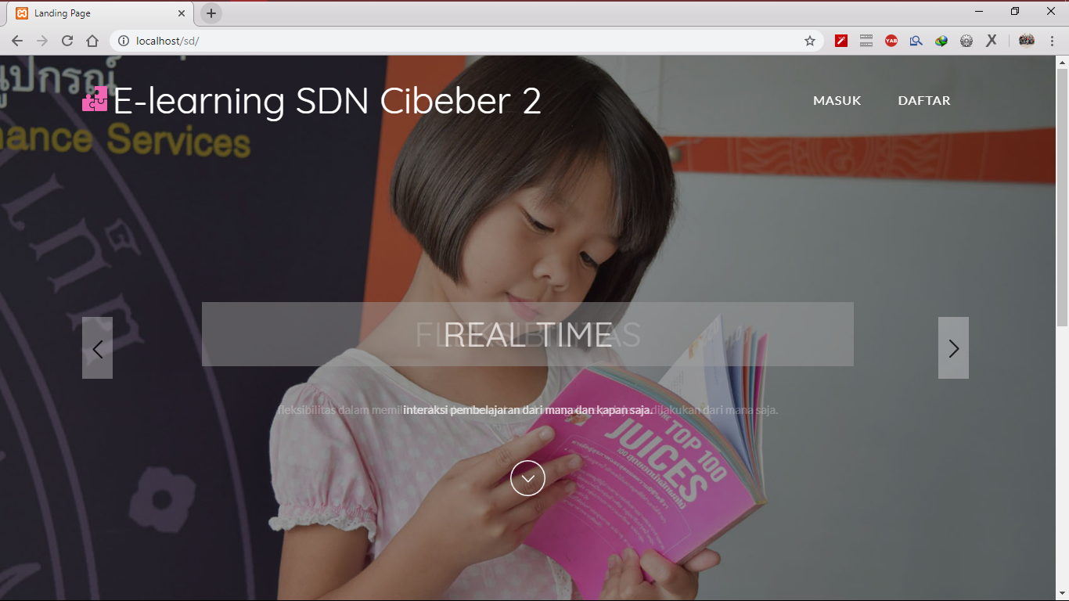

Gambar 4‑1 Tampilan landing page

#### Tampilan Daftar

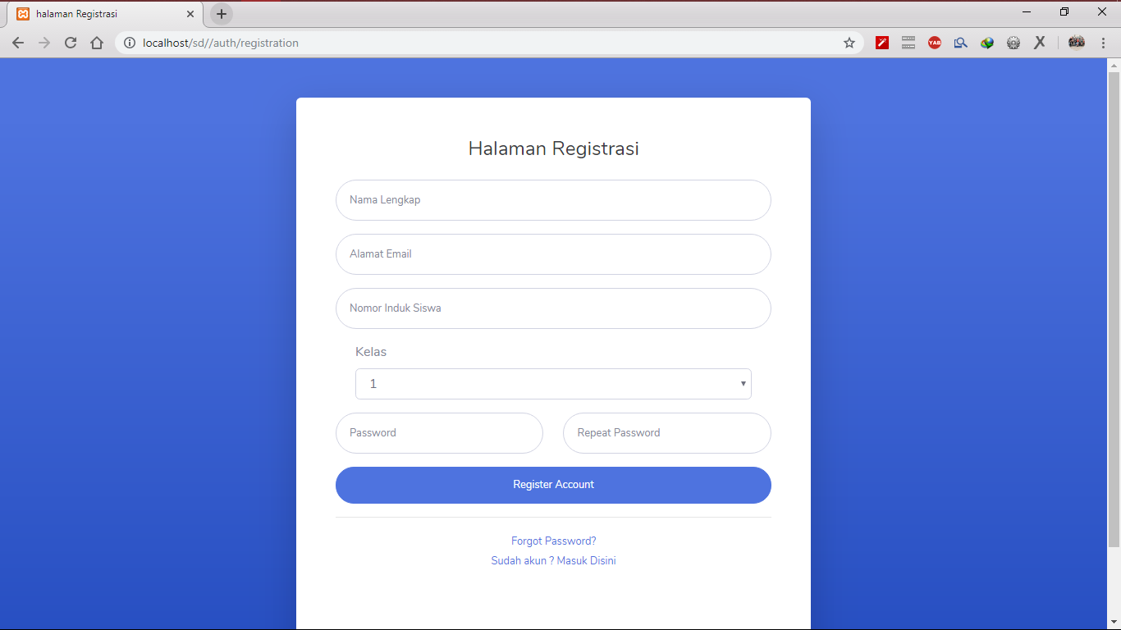

Gambar 4‑2 Tampilan Daftar

#### Tampilan Login

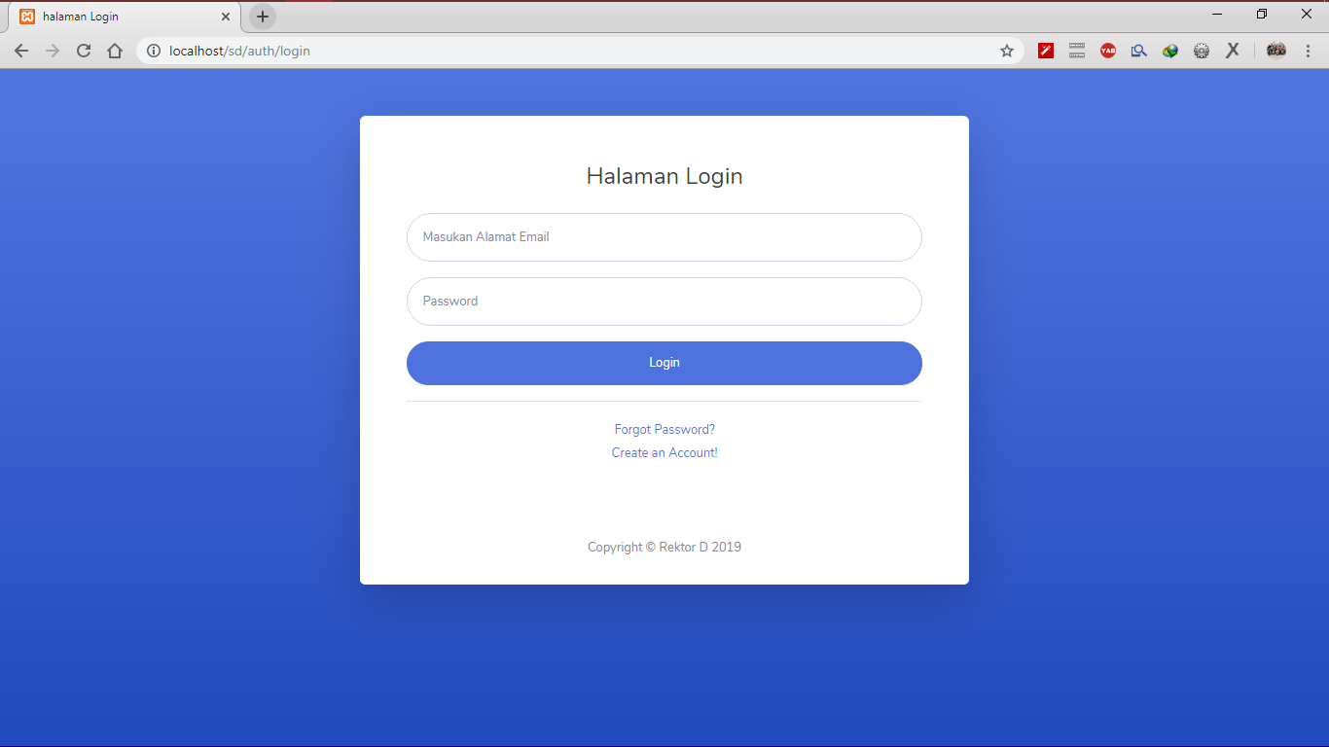

Gambar 4‑3 Tampilan login

#### Tampilan Halaman Admin

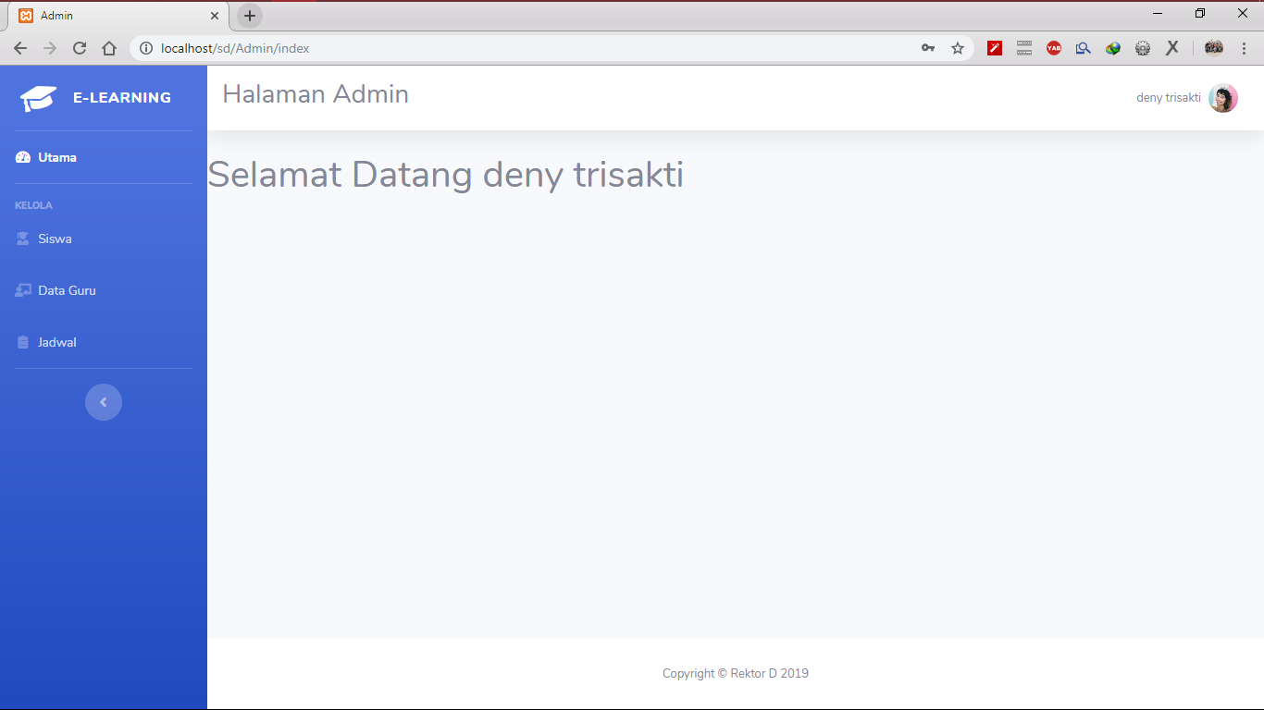

Gambar 4‑4 Tampilan admin

#### Tampilan Kelola siswa

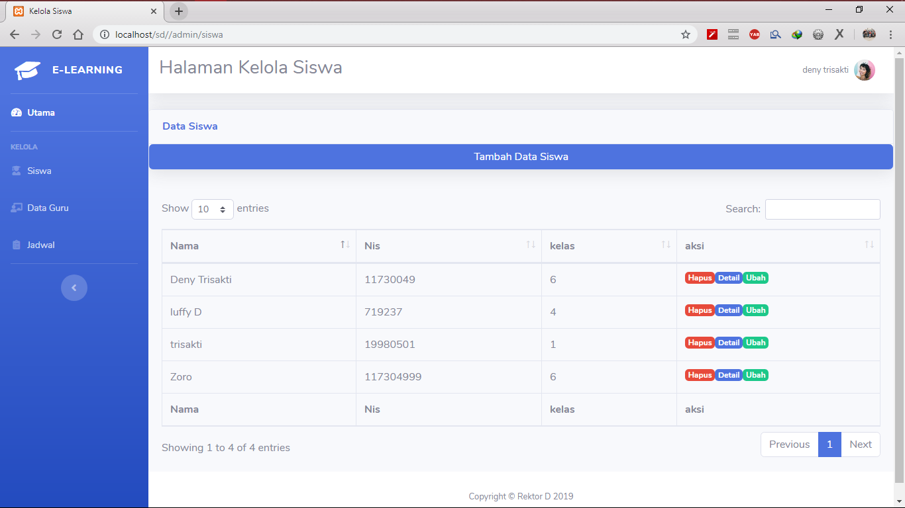

Gambar 4‑5 Tampilan kelola siswa

#### Tampilan Detail siswa

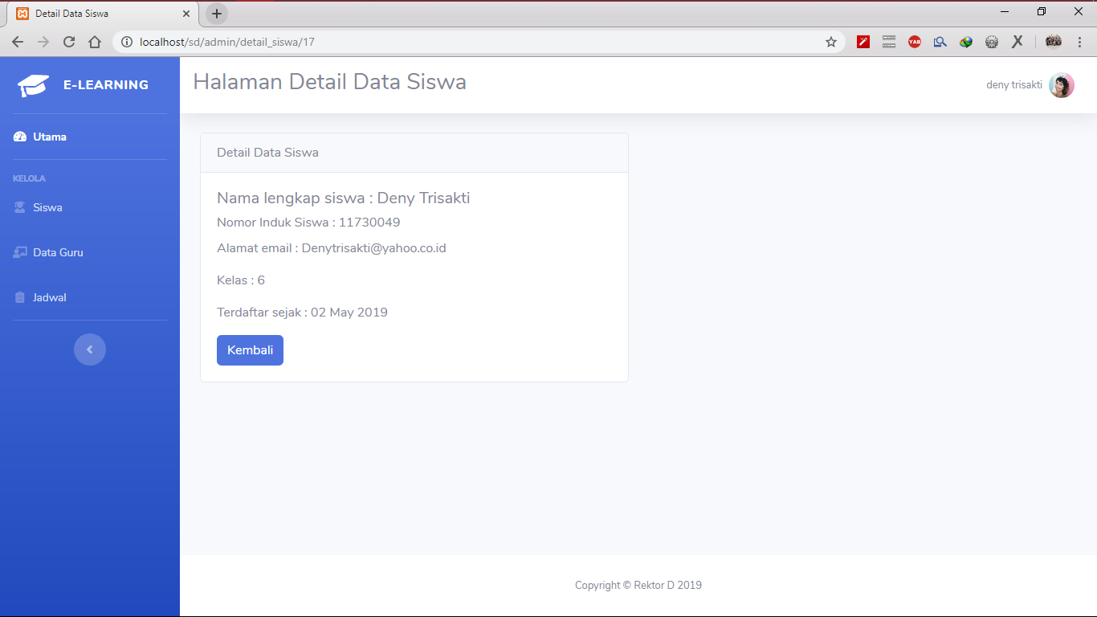

Gambar 4‑6 Tampilan detail siswa

#### Tampilan ubah siswa

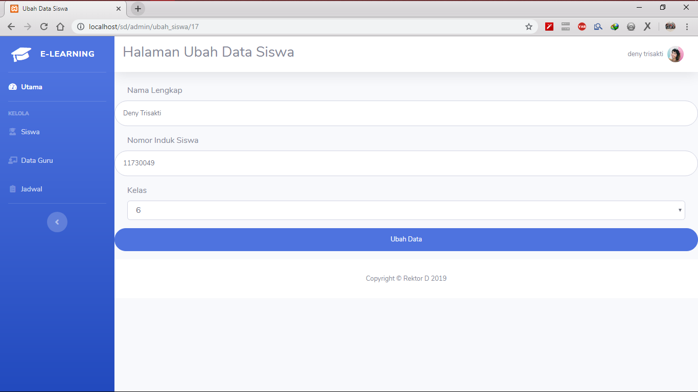

Gambar 4‑7 Tampilan ubah siswa

#### Tampilan Kelola Guru

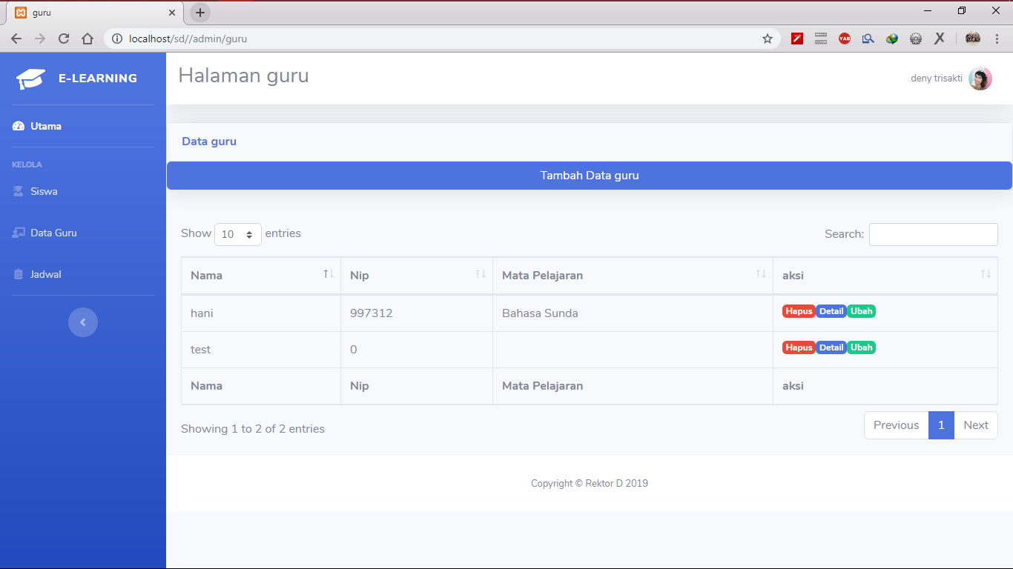

Gambar 4‑8 Tampilan Kelola Guru

#### Tampilan Detail Guru



Gambar 4‑9 Detail Guru

## Pengujian dan hasil Pengujian

* + 1. **Identifikasi dan Rencana Pengujian**

|  |  |  |  |  |  |
| --- | --- | --- | --- | --- | --- |
| Kode Uji | Kelas Uji | Butir Uji | Tingkat Pengujian | Jenis Pengujian | Jadwal Pegujian |
| VL-01 | Validasi *Login* | Validasi *Login* | Berhasil | *Black Box* | 25/04/19 |
| TM-01 | Tampilan *menu utama* | Tampilan admin | Berhasil | *Black Box* | 25/04/19 |
| TF-01 | Tampilan *Form* | *Form Admin, User* | Berhasil | *Black Box* | 25/04/19 |

Identifikasi dan Rencana Pengujian

* + 1. **Deskripsi dan Hasil Uji**

|  |  |  |  |  |  |  |
| --- | --- | --- | --- | --- | --- | --- |
| Identifikasi | Deskripsi | Prosedur Pengujian | Masukan | Keluaran yang diharapkan | Kriteria evaluasi hasil | Hasil yang didapat |
| UI-01 | Pengujian *log out* | Klik *logout* |  | *Log Out* | *logout* | Sesuai denga yang diharapkan |
| UI-02 | Pengujian *login* | Klik login |  | *Halaman halaman login* | *Halaman* login di tampilan | Sesuai dengan yang diharapkan |
| UI-03 | Pengujian *daftar* | Klik *daftar* |  | *Halaman daftar* | *Halaman* daftar di tampilkan | Sesuai dengan yang diharapkan |
| UI-04 | Pengujian *admin Page* | Login menggunakan akun admin |  | *Halaman admin* | *Halaman admin* di tampilkan | Sesuai dengan yang diharapkan |
| UI-05 | Pengujian *user page Page* | Login menggunakan akun user |  | *Halaman user* | *Halaman user* di tampilkan | Sesuai dengan yang diharapkan |
| UI-06 | Pengujian *guru Page* | Login menggunakan akun guru |  | *Halaman guru* | *Halaman guru* di tampilkan | Sesuai dengan yang diharapkan |
| UI-07 | Pengujian kelola siswa | Klik kelola siswa |  | *Halaman kelola siswa* | *Halaman kelola siswa* di tampilkan | Sesuai dengan yang diharapkan |
| UI-08 | Pengujian kelola guru | Klik kelola guru |  | *Halaman kelola guru* | *Halaman kelola guru* di tampilkan | Sesuai dengan yang diharapkan |

Tabel 4‑2 Deskripsi dan Hasil Uji

* + 1. **Kelas Uji Form Daftar**

|  |  |  |  |  |  |  |
| --- | --- | --- | --- | --- | --- | --- |
| Identifikasi | Deskripsi | Prosedur Pengujian | Masukan | Keluaran yang diharapkan | Kriteria evaluasi hasil | Hasil yang didapat |
| CL-01 | Pengujian *Form Pendaftaran* | -Masukan *data calon anggota* |  | Tampil halaman utama | *Data di simpan dan menampilkan halaman utama* | Sesuai dengan yang diharapkan |

Tabel 4‑3 Kelas Uji Form Daftar

* + 1. **Kelas Uji Form Login**

|  |  |  |  |  |  |  |
| --- | --- | --- | --- | --- | --- | --- |
| Identifikasi | Deskripsi | Prosedur Pengujian | Masukan | Keluaran yang diharapkan | Kriteria evaluasi hasil | Hasil yang didapat |
| CL-02 | Pengujian *Button Login* | -Masukan *username* dan *password*  -Klik Login |  | Tampil menu dashboard | *Menu utama bedasarkan level-user* langsung ditampilkan | Sesuai dengan yang diharapkan |

Tabel 4‑4 Uji Form Login

* + 1. **Kelas Uji Kelola anggota**

|  |  |  |  |  |  |  |
| --- | --- | --- | --- | --- | --- | --- |
| Identifikasi | Deskripsi | Prosedur Pengujian | Masukan | Keluaran yang diharapkan | Kriteria evaluasi hasil | Hasil yang didapat |
| CL-03 | Pengujian Kelola siswa | -klik aksi edit pada siswa lalu masukan data yang akan di kelola |  | Data yang diinput bisa masuk ke dalam database | Data siswa yang dikelola di tampilkan | Sesuai dengan yang diharapkan |

Tabel 4‑5 Kelas Uji Kelola siswa

* + 1. **Kelas Uji kelola guru**

|  |  |  |  |  |  |  |
| --- | --- | --- | --- | --- | --- | --- |
| Identifikasi | Deskripsi | Prosedur Pengujian | Masukan | Keluaran yang diharapkan | Kriteria evaluasi hasil | Hasil yang didapat |
| CL-04 | Pengujian Kelola guru | -klik aksi edit pada guru lalu masukan data yang akan di kelola |  | Data yang diinput bisa masuk ke dalam database | Data guru yang dikelola di tampilkan | Sesuai dengan yang diharapkan |

Tabel 4‑6 Kelas Uji Kelola guru